**ĐỀ ÔN TẬP CHƯƠNG I- PHẦN TẾ BÀO**

**Câu 1** Hạt phấn của loài thực vật A có 7 nhiễm sắc thể, tế bào rễ của loài thực vật B có 22 nhiễm sắc thể. Thụ phấn loài B bằng hạt phấn của loài A, người ta thu được một số cây lai bất thụ nhưng có khả năng sinh sản sinh dưỡng. Sau một số thế hệ cây lai sinh dưỡng người ta thu được cây hữu thụ. Em hãy liệt kê trình tự các sự kiện dẫn đến sự hình thành cây hữu thụ trên và cho biết đặc điểm bộ nhiễm sắc thể của cây lai bất thụ.

**Câu 2** Ở bướm tằm, alen A quy định tính trạng kén tròn là trội so với alen a quy định tính trạng kén bầu dục. Alen B quy định tính trạng kén trắng là trội so với alen b quy định tính trạng kén vàng. Biết các gen nằm trên cùng một cặp nhiễm sắc thể thường và hoán vị gen chỉ xảy ra ở tằm đực.

Xét 500 tế bào sinh tinh có kiểu gen $\frac{Ab}{aB}$ tham gia quá trình giảm phân trong đó có 150 tế bào xảy ra hiện tượng hoán vị gen.

**a.**Xác định tần số hoán vị gen.

**b.**Cho tằm đực có kiểu gen dị hợp như trên lai phân tích thì kết quả thu được như thế nào?

**Câu 3.**Quan sát hình bên dưới và trả lời các câu hỏi sau:

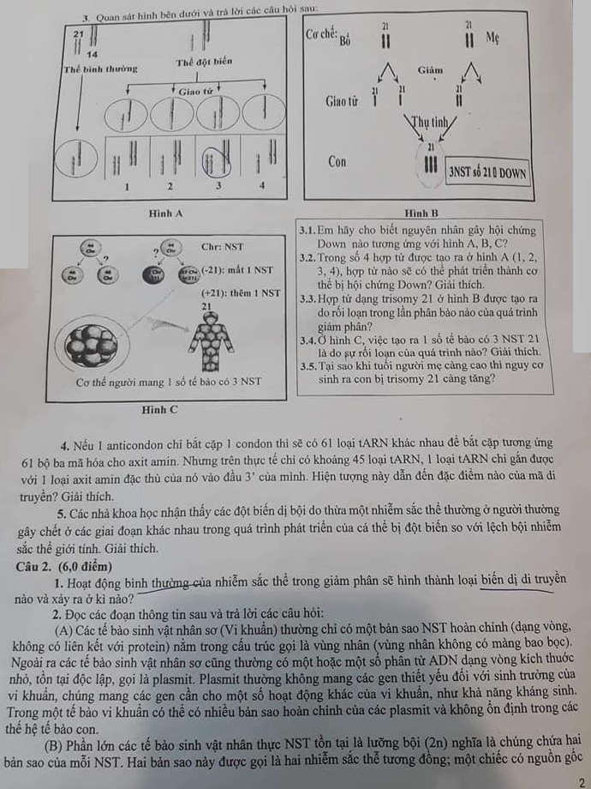



**3.1.** Em hãy cho biết nguyên nhân gây hội chứng Down nào tương ứng với hình A, B, C?

**3.2.** Trong số 4 hợp tử được tạo ra ở hình A (1, 2, 3, 4), hợp tử nào sẽ có thể phát triển thành cơ thể bị hội chứng Down? Giải thích.

**3.3.** Hợp tử dạng trisomy 21 ở hình B được tạo ra do rối loạn trong lần phân bào nào của quá trình giảm phân?

**3.4.** Ở hình C, việc tạo ra 1 số tế bào có 3 NST số 21 là do sự rối loạn của quá trình nào? Giải thích?

**3.5.** Tại sao tuổi người mẹ càng cao thì nguy cơ sinh con bị trisomy 21 càng tăng?

**Câu 4 1.**Hoạt động bình thường của nhiễm sắc thể trong giảm phân sẽ hình thành loại biến dị di truyền nào và xảy ra ở kì nào?

**2.**Một đoạn nhiễm sắc thể bị đứt ra có thể xảy ra dạng đột biến cấu trúc nhiễm sắc thể nào? Sự thay đổi số lượng, vị trí phân bố của các gen ở các dạng đột biến này có thể xảy ra như thế nào?

**3.** Một cơ thể thực vật có kiểu gen AaBb, khi quan sát quá trình giảm phân hình thành giao tử có 10% tế bào rối loạn phân li trong giảm phân I ở cặp Aa và 20% tế bào khác rối loạn phân li giảm phân II ở cặp Bb. Các sự kiện khác diễn ra bình thường, các tế bào còn lại giảm phân bình thường . theo lí thuyết giao tử (n + 1) chiếm tỉ lệ bao nhiêu?

**Câu 5.** Ruồi giấm đực có thành phần kiểu gen AaBbDdXY. Quan sát quá trình phát triển của phôi, ở lần phân bào thứ 6 có một số tế bào cặp nhiễm sắc thể mang cặp gen Dd không phân ly. Cho rằng phôi đó phát triển thành thể đột biến thì có mấy dòng tế bào khác nhau về số lượng nhiễm sắc thể? Hãy viết ký hiệu bộ nhiễm sắc thể của các dòng tế bào trên.

**Câu 6 a.**Nhiễm sắc thể kép là gì?

**b.**Cặp nhiễm sắc thể tương đồng là gì?

**c.**Những tế bào nào chứa cặp nhiễm sắc thể tương đồng?

**b.**Viết giao tử tạo ra từ kiểu gen AaBbDd. Biết quá trình giảm phân tạo ra giao tử diễn ra bình thường.

**Câu 7(2 điểm): Những nhận định sau là sai hay đúng? Giải thích?**

**a.**Quá trình phiên mã không cần sử dụng đoạn mồi vì chỉ có mạch mã gốc của gen dùng làm khuôn.

**b.**Để gây đột biến đa bội người ta thường xử lí cônsixin vào kì sau của chu kì tế bào.

**Câu 8. 1.** Một loài có bộ nhiễm sắc thể (NST) 2n = 40. Xét một nhóm tế bào của loài mang 640 NST đơn đang phân li về 2 cực của tế bào. Nhóm tế bào trên đang ở kì nào của quá trình phân bào? Số lượng tế bào của nhóm là bao nhiêu? Biết không xảy ra đột biến.

**2.** Nêu vai trò của thoi phân bào trong nguyên phân và giảm phân. Điều gì xảy ra nếu ở kì giữa của nguyên phân thoi phân bào bị phá hủy?

**3.** Một số tế bào của cơ thể có kiểu gen  giảm phân bình thường tạo ra 12 loại tinh trùng. Cần ít nhất bao nhiêu tế bào sinh tinh để tạo ra đủ số loại tinh trùng trên?

**Câu 9.** **1.** Theo lí thuyết, một tế bào sinh tinh có kiểu gen XmY khi giảm phân bình thường cho mấy loại tinh trùng? Viết thành phần gen trong các loại tinh trùng đó.

**2.** Nêu khái niệm đột biến chuyển đoạn NST. Trong trường hợp nào đột biến chuyển đoạn làm thay đổi nhóm gen liên kết? Hãy giải thích về ứng dụng của thể đột biến chuyển đoạn NST trong phòng trừ sâu hại.

**Câu 10. 1**. Ở ruồi giấm có bộ nhiễm sắc thể 2n = 8, trên mỗi cặp NST thường xét một gen có 2 alen khác nhau. Trong quá trình giảm phân ở một ruồi giấm đực có kiểu gen AaBbDdXY, một số tế bào có một cặp nhiễm sắc thể thường không phân li trong giảm phân I, giảm phânII diễn ra bình thường;các sự kiện khác trong giảm phân diễn ra bình thường và các tế bào khác giảm phân bình thường.Theo lý thuyết, số loại giao tử về các gen trên có thể được tạo ra từ quá trình giảm phân của cơ thể trên là bao nhiêu?

**2**. Một cá thể ở một loài động vật có bộ nhiễm sắc thể 2n =12. Khi quan sát quá trình giảm phân của 10000 tế bào sinh tinh, người ta thấy có 10 tế bào có cặp nhiễm sắc thể số 1 xảy ra trao đổi chéo không cân giữa 2 crômatit khác nguồn gốc, các tế bào còn lại giảm phân bình thường;các sự kiện khác trong giảm phân diễn ra bình thường. Theo lí thuyết, trong tổng số tinh trùng được tạo thành, các tinh trùng mang đột biến mất đoạn nhiễm sắc thể chiếm tỷ lệ bao nhiêu?